1. showLinkRequestForm(显示发送视图)->sendResetLinkEmail(发送到邮箱的操作方法，已经默认生成处理的方法了，直接在视图输入邮箱就好，其他不管，**然后要注意 消息通知中的跳转按钮，记得action(‘change password’, url(route(‘password.reset’, $this->token)**)))-> 等待客户到自己的邮箱点击跳转 -> showResetForm->(显示修改视图)->reset(最后重置后保存，会自动跳转到/ 首页去)；
2. Notification（消息通知），使用命令： php artisan make:notification PasswordReset(通知类)，会自动生成放在app/Notifications/目录下；
3. 发送通知的方法有两种：： Notifiable trait的notify方法 或 Notification facade。
4. 在任何模型中使用Notifiable，在Model任何方法中，使用$this->notify(new PasswordReset($token)),这里的$token是通知实例做参数：

在User模型下进行消息通知的发送：（$token不用实现，因为laravel默认会在下图实现）

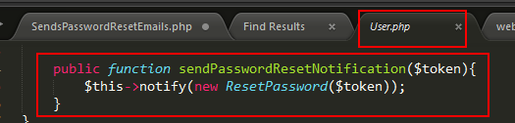

通过不断的找，找到了下面类方法：

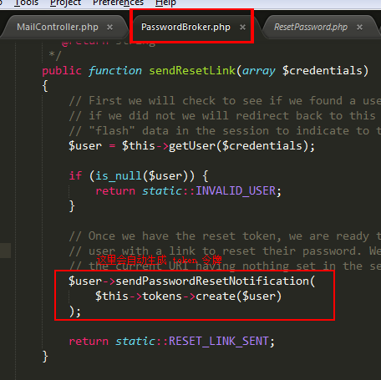

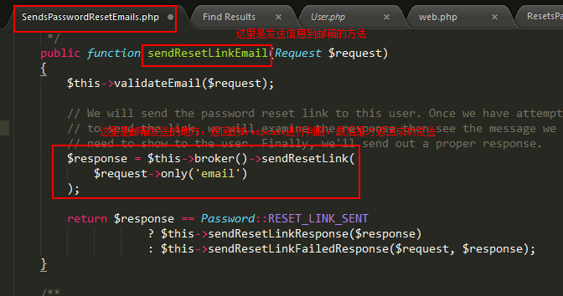

这里是Notification消息通知的处理：也可以发送view()视图的

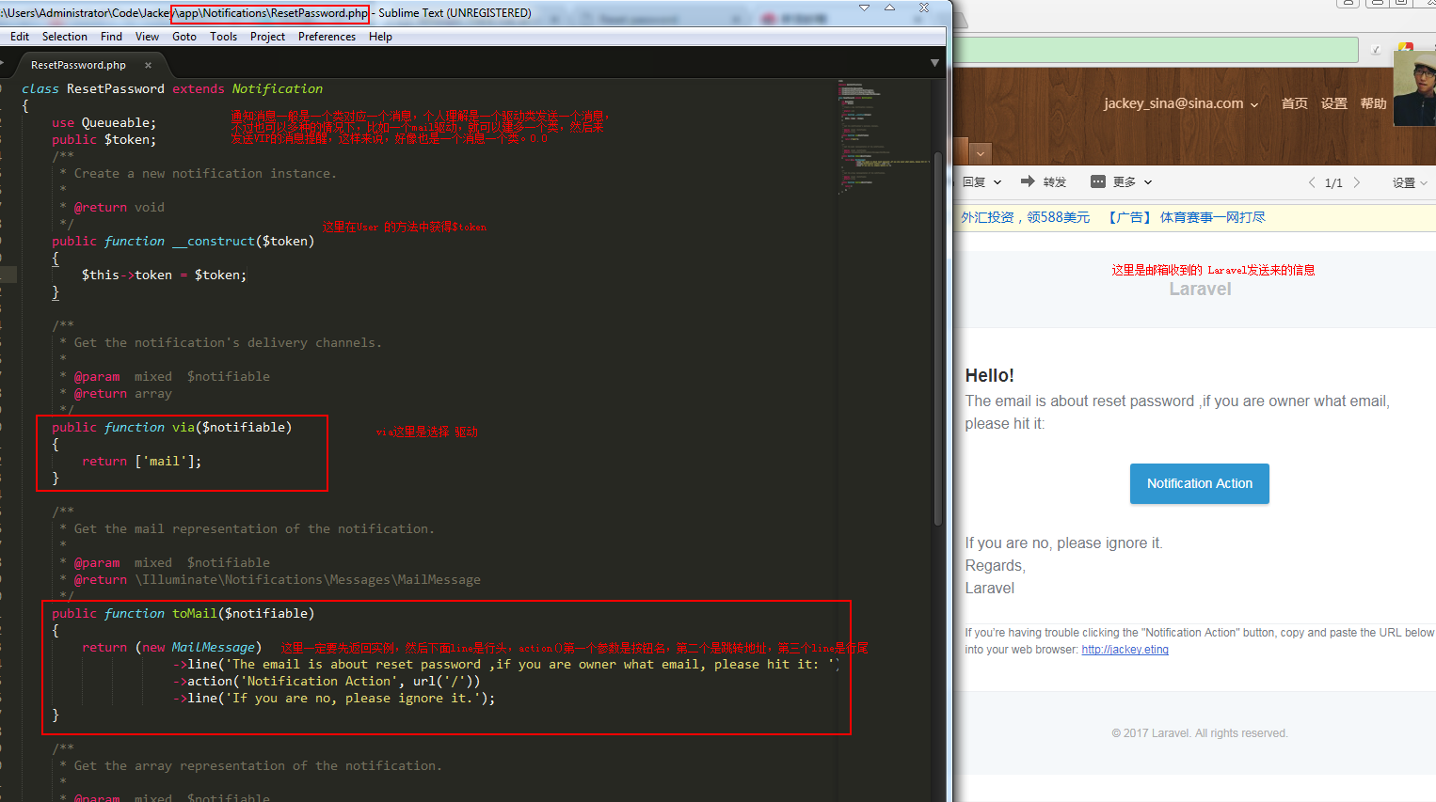

如果要处理缓慢的任务提醒消息，可以使用队列消息了。0.0， 又得折腾了。

记得Laravel密码重置的视图名字是固定的，不能改了，但内容随意。